Pré-histoire

7 Mo ??
5 Mo ??
'
'
'
500.000
'
'
'

3.000
'
'

VIe s.

Ve s.

IVe s.

IIIe s.

IIe s.

Ier s.

AVANT
J.- C.

APRES
J. – C.

Ier s.

IIe s.

IIIe s.

IVe s.

Ve s.

VIe s.

VIIe s.

VIIIe s.

IXe s.

Xe s.

XIe s.

XIIe s.

XIIIe s.

XIVe s.

XVe s.

XVIe s.

XVIIe s

XVIIIe s

XIXe s.

XXe s.

XXIe s.

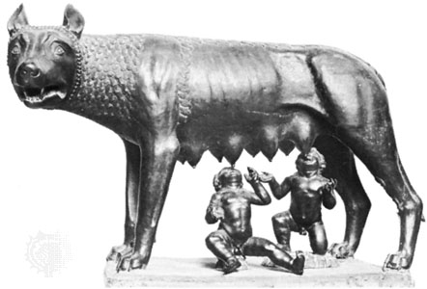
L'empire romain
Selon la légende, Rome fut fondée en 753 avant J.-C. par deux jumeaux abandonnés, Romulus et Remus, recueillis par une louve.
Ils étaient les fils du dieu Mars et d'une prêtresse. Mais leur oncle jaloux ordonna qu'on les mette dans un panier et qu'on les abandonne sur le fleuve Tibre. Le panier échoua sur une colline et les jumeaux furent allaités par une louve.
Le village que Romulus fonda plus tard prit son nom. Ainsi naquit la ville de Rome.
En vérité, cette petite cité du centre de l'Italie a conquis, en guerroyant, petit à petit tout le territoire italien.

Grâce à une armée bien organisée (les légionnaires) et profitant de la mésentente entre les tribus gauloises, Jules César, général romain, va conquérir la Gaule en –57 avant J.-C.
L'empire romain s'étend progressivement jusqu'à couvrir tout le bassin méditerranéen en Europe, en Afrique et en Asie.

Carte de l'empire romain au 4e siècle après J.-C.
Colorie en bleu : l'océan atlantique, la mer du Nord, la mer Baltique, la mer
Méditerranée, la mer Caspienne et la mer Rouge.
Trace en rouge les limites de l'empire romain (aide-toi de la légende de la
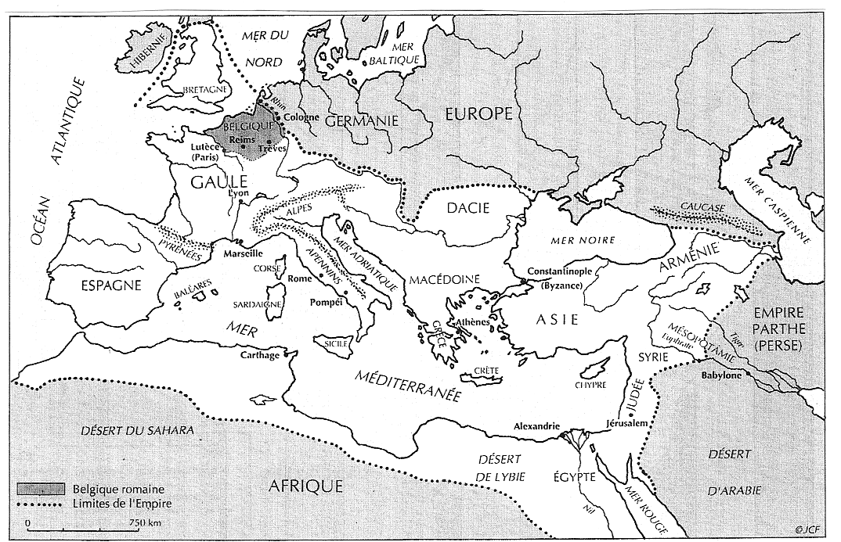
carte).
Colorie en jaune l'empire romain au 4e siècle après J.-C.
Entoure en bleu les noms suivants : Rome, Belgique, Gaule.

Pré-histoire

7 Mo ??
5 Mo ??
'
'
'
500.000
'
'
'

3.000
'
'

VIe s.

Ve s.

IVe s.

IIIe s.

IIe s.

Ier s.

AVANT
J.- C.

APRES
J. – C.

Ier s.

IIe s.

IIIe s.

IVe s.

Ve s.

VIe s.

VIIe s.

VIIIe s.

IXe s.

Xe s.

XIe s.

XIIe s.

XIIIe s.

XIVe s.

XVe s.

XVIe s.

XVIIe s

XVIIIe s

XIXe s.

XXe s.

XXIe s.

- Les voies de communication :
les routes et les voies fluviales (les fleuves)

Les Celtes avaient déjà créé un réseau routier pour faciliter les échanges commerciaux (ventes et achats de marchandises).
Les Romains vont améliorer les routes en les pavant : elles seront plus solides.
Ces routes vont faciliter :
- le déplacement des légionnaires (les soldats)
- la transmission du courrier officiel par le service des postes.

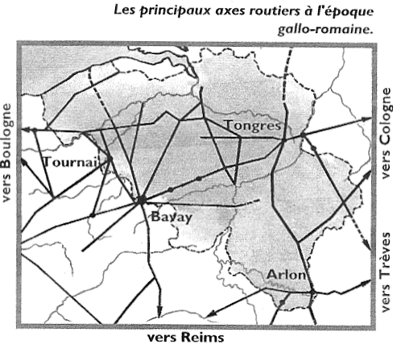
Pour construire ces chaussées, les habitants des villages furent réquisitionnés (obligés de travailler).

Les routes étaient rectilignes (droites) et très solides.
Deux axes routiers importants traversaient nos régions : repasse en rouge sur ces deux tracés.
- L’axe Boulogne, Tournai, Bavay, Tongres et Cologne.
- L’axe Reims, Arlon, Trèves.

Entoure les villes belges.
Deux villes belges vont se développer : T………………. et T…………………..

Tous les 1500 mètres, des bornes militaires , en pierre et hautes de 2 à 4 mètres indiquaient les distances en chiffres romains jusqu’à la ville la plus proche.

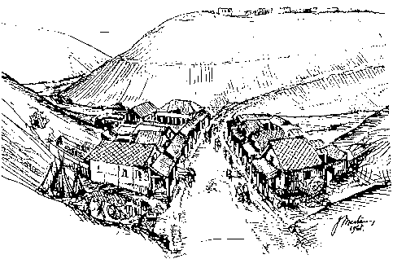
Tous les 30 à 50 km, un relais routier permettait aux voyageurs de se restaurer, de passer la nuit, de soigner son cheval…
Aubergistes, artisans et commerçants offraient leurs services aux voyageurs.
Reconstitution du relais routier de Chamleux près d’Orval
(dessin de J.-J. Mertens)

Les transports sont très organisés. Les routes servent aussi à relier deux cours d’eau navigables. L’endroit où la route rejoint un cours d’eau constitue un site (un endroit) privilégié pour installer un port.

Les voyageurs et marchands profitent des voies navigables et des routes pour commercer avec l'Espagne et l'Italie.

Pré-histoire

7 Mo ??
5 Mo ??
'
'
'
500.000
'
'
'

3.000
'
'

VIe s.

Ve s.

IVe s.

IIIe s.

IIe s.

Ier s.

AVANT
J.- C.

APRES
J. – C.

Ier s.

IIe s.

IIIe s.

IVe s.

Ve s.

VIe s.

VIIe s.

VIIIe s.

IXe s.

Xe s.

XIe s.

XIIe s.

XIIIe s.

XIVe s.

XVe s.

XVIe s.

XVIIe s

XVIIIe s

XIXe s.

XXe s.

XXIe s.

2. De nouvelles villes

Dans l’empire romain, la ville joue un rôle politique et administratif important.

Les villes gallo-romaines ont les mêmes fonctions que les villes celtiques :
- une fonction politique et administrative : le pouvoir pour organiser la ville
- une fonction commerciale : le marché
- une fonction artisanale : de nombreux métiers
- une fonction religieuse : des édifices religieux (temples).

Les villes celtiques étaient en bois et en torchis : les villes romaines sont en pierres et en briques et se caractérisent par des rues quadrillées.

On y trouve de grands bâtiments publics. A l’aide des définitions, retrouve le nom de chaque bâtiment public dessiné.

le forum : vaste place publique qui sert de lieu de rencontre où
se déroulent les cérémonies officielles et les marchés.

le théâtre : lieu de spectacles avec des gradins.

l’amphithéâtre : lieu de spectacle romain, de forme circulaire (double
théâtre) où se déroulaient des combats de gladiateurs.

le cirque : chez les Romains, espace ovale où se déroulaient
principalement les courses de chars.

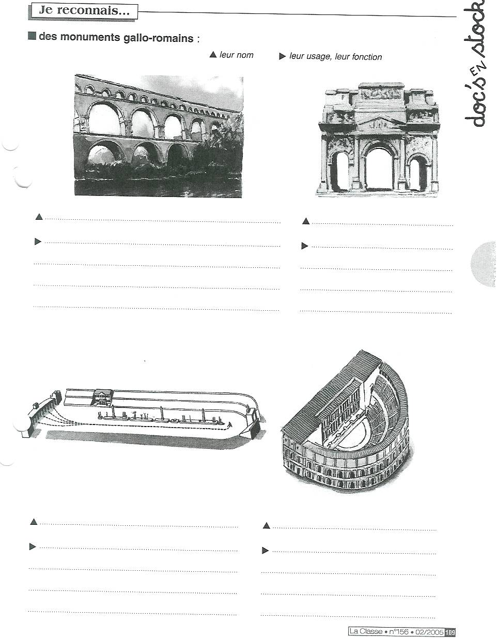
le temple : lieu dédié à un dieu ou une déesse.
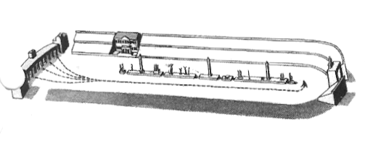
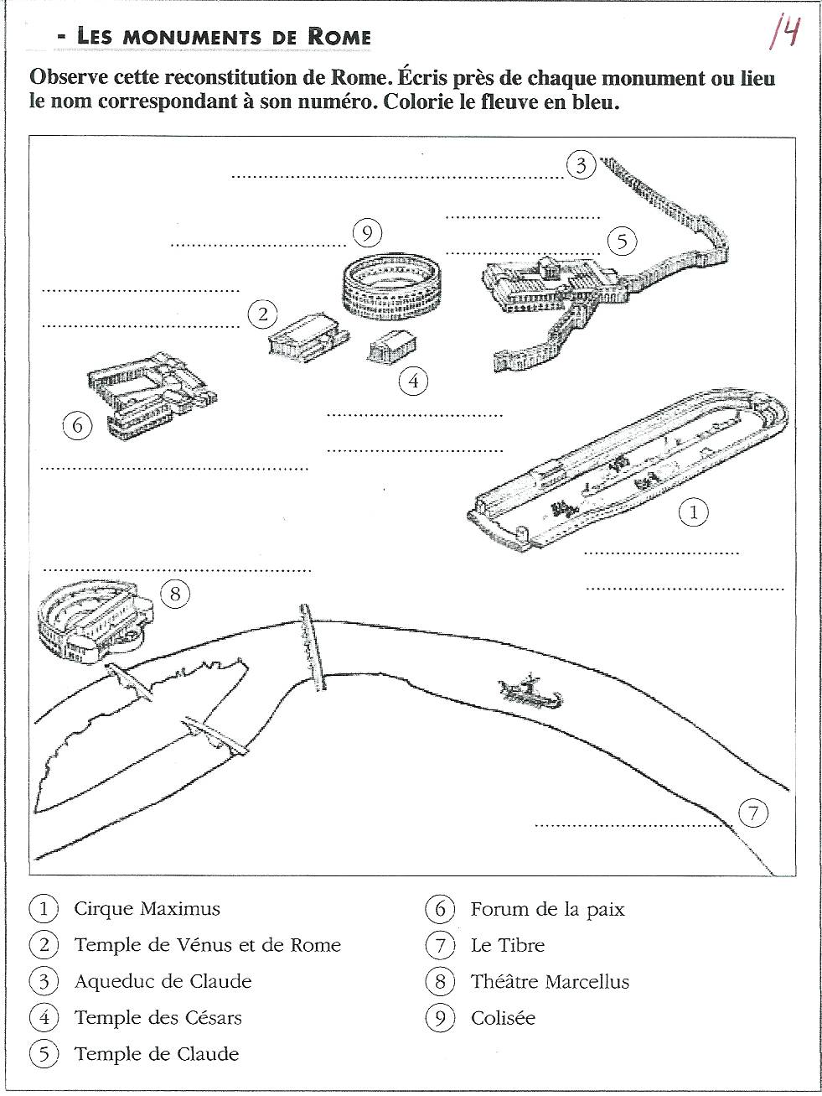

…………… ………. …………………….. …………….. …………..

L’eau est amenée en ville par des aqueducs (canalisations qui servent à conduire l’eau) : elle est distribuée dans les maisons par des tuyaux de plomb et évacuée dans des rigoles et des égouts.

……………………

Pré-histoire

7 Mo ??
5 Mo ??
'
'
'
500.000
'
'
'

3.000
'
'

VIe s.

Ve s.

IVe s.

IIIe s.

IIe s.

Ier s.

AVANT
J.- C.

APRES
J. – C.

Ier s.

IIe s.

IIIe s.

IVe s.

Ve s.

VIe s.

VIIe s.

VIIIe s.

IXe s.

Xe s.

XIe s.

XIIe s.

XIIIe s.

XIVe s.

XVe s.

XVIe s.

XVIIe s

XVIIIe s

XIXe s.

XXe s.

XXIe s.

3. Les riches Gaulois adoptent la manière de vivre des vainqueurs, les Romains.

Au contact des Romains, les Gaulois allaient changer leur manière de vivre. Les riches Gaulois trouvaient la vie romaine plus agréable et imitèrent les vainqueurs. Ils adoptèrent la langue, la religion et le goût des Romains. Ils s'habillèrent comme eux, mangèrent comme eux et comme eux, se bâtirent de jolies villas.
Mais la majorité des autres Gaulois étaient des esclaves (très nombreux dans l’empire romain) au service des riches propriétaires.

1) la langue
Durant cette longue occupation, les Gaulois abandonnèrent leur langue et la remplacèrent par la langue latine. Ils la transformèrent et elle devint la langue romane d'où sont issus nos patois et plus tard la langue française.

2) les grands domaines agricoles.
Après l’arrivée des Romains, les grands domaines agricoles, appelés villae en latin (villa au singulier), se développent : ce sont en fait de grandes fermes.

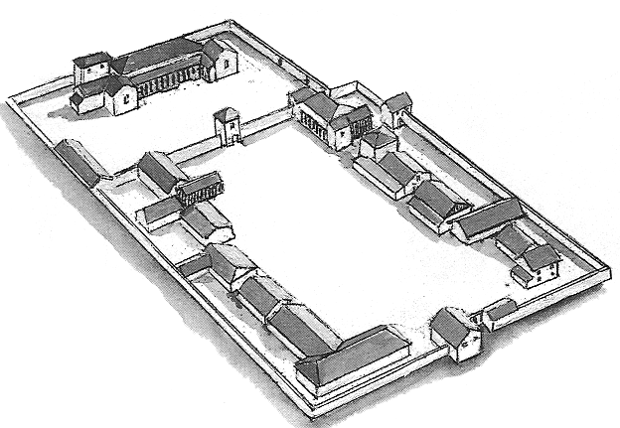
Colorie en rouge la maison du propriétaire.

Colorie en jaune les bâtiments d’exploitation (écuries, étables, forge, four de potier, four de verrier…)

Colorie en brun le contour de la villa.

Si les maisons des propriétaires sont faites de pierres, de briques et de tuiles pour le toit, les maisons des travailleurs sont toujours en bois et en torchis.

Dans les grands domaines agricoles, un nouveau système s’est mis en place qui durera très longtemps : les paysans reçoivent une parcelle (partie) de terre du maître qu’ils cultivent pour faire vivre leurs familles. Le loyer de la terre se paie en nature (blé, cochon…) ou sous forme de travail.

Pré-histoire

7 Mo ??
5 Mo ??
'
'
'
500.000
'
'
'

3.000
'
'

VIe s.

Ve s.

IVe s.

IIIe s.

IIe s.

Ier s.

AVANT
J.- C.

APRES
J. – C.

Ier s.

IIe s.

IIIe s.

IVe s.

Ve s.

VIe s.

VIIe s.

VIIIe s.

IXe s.

Xe s.

XIe s.

XIIe s.

XIIIe s.

XIVe s.

XVe s.

XVIe s.

XVIIe s

XVIIIe s

XIXe s.

XXe s.

XXIe s.

3) les maisons romaines.
Les Romains apportent un nouvel art de bâtir en matériaux durs : briques, ciment, tuiles, dalles de marbre... Au début les ouvriers devaient venir d'Italie mais peu à peu nos artisans apprirent ces différentes techniques.

Les Romains apprécient beaucoup le confort.

Les pièces principales sont ornées de fresques (peintures) murales ou de mosaïques.
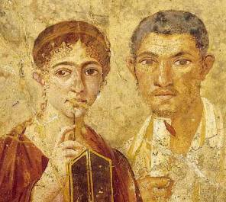
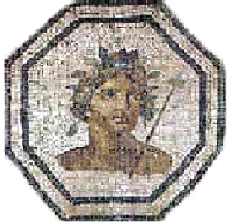

……………………………. ……………………………….

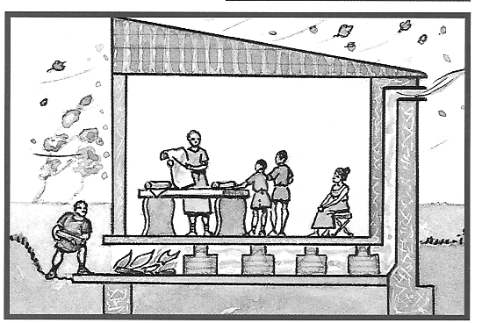

Les maisons des riches propriétaires sont chauffées par air chaud : ce chauffage central s’appelle l’hypocauste.
Les planchers reposent sur des piliers de brique et l’air circule en dessous, chauffé par un four et conduit par des tuyaux.

Certaines villas possédaient aussi des salles de bain (les thermes) et des piscines chauffées. Le soir, on s'éclairait avec des lampes à huile.
Je suis capable de (d’) :
- expliquer la légende de la naissance de Rome.
- expliquer ce que c’est qu’une légion (composée de légionnaires).
- nommer les deux types de voies de communication utilisées par les Romains.
- expliquer à quoi servaient surtout les routes construites par les Romains.
- nommer deux villes belges qui datent de l’empire romain.
- expliquer ce qu’est une borne militaire et un relais routier.
- nommer et expliquer les 4 fonctions d’une ville gallo-romaine.
- reconnaître et expliquer la fonction des bâtiments publics romains.
- expliquer le circuit de l’eau pour arriver dans une ville et en partir.
- expliquer ce qu’est une villa et pouvoir reconnaître les différentes parties.
- expliquer la relation entre le propriétaire et le paysan dans un domaine agricole.
- expliquer en quoi son faites les maisons des riches et celles des pauvres.
- expliquer ce qu’est un hypocauste et des thermes.

Références  1. ASIMOV I. : Avant et après l'an 2000, Castor Poche – Histoire, 1999  2. GOMBRICH E.H. : Brève histoire du monde, Hazan, 2000  3. HAYT F., GALLOY D. : La Belgique des tribus gauloises à l'Etat fédéral, De Boeck, 2001  4. MALET et ISAAC : Histoire, Hachette Littératures, Pluriel Histoire, 2002  - PIROTTE, T. : L'histoire de Belgique racontée aux enfants, Belgique, 2003  6. WILLEMS X. : En quête de notre passé. Histoire cycle 10/12, Gai Savoir  7. L'aventure de la Belgique, Actual quarto  - Histoire des gens de chez nous, De Boeck : tome 1,  - A la conquête du temps – cycle 10/12 Gai Savoir,  - GODET : La vie des hommes et des femmes d'autrefois à aujourd'hui. Tome 1  11. Histoire de nos régions, Averbode,  12. Encyclopédie Hachette Multimédia 2002  13. Multilivre CM.. , Istra  14. Eveil historique D.S.5 & 6, Editions Erasme | ………………………x……  …………  …x……………………………x…………………x………x……………………………………

